TUẦN 7: CHỦ ĐỀ 1: CÔNG NGHỆ VÀ ĐỜI SỐNG
Bài 4: CHẬU VÀ GIÁ THỂ TRỒNG HOA CÂY CẢNH (T1)

I. YÊU CẦU CẦN ĐẠT:
1. Năng lực đặc thù:
- Nhận biết được đâu là chậu, đâu là giá thể trồng hoa và cây cảnh.
- Trình bày được đặc điểm của một số loại chậu trồng hoa và cây cảnh.
- Vận dụng kiến thức đã học vào thực tiễn qua việc trồng hoa và cây cảnh ở trường hoặc gia đình.
2. Năng lực chung.
- Năng lực tự chủ, tự học: Tự tìm hiểu một số loại chậu trồng hoa, cây cảnh ở gia đình, trường học, địa phương.
- Năng lực giải quyết vấn đề và sáng tạo: Thực hiện tốt và có sáng tạo trong thực hiện các hoạt động của bài học để vận dụng vào thực tiễn.
- Năng lực giao tiếp và hợp tác: Biết trao đổi, góp ý cùng bạn trong hoạt động nhóm.

3. Phẩm chất.
- Phẩm chất chăm chỉ: Có ý thức học tập nghiêm túc, luôn cố gắng để khám phá kiến thức mới.
- Phẩm chất trách nhiệm: Có ý thức về bảo vệ môi trường khi lựa chọn chậu trồng hoa, cây cảnh.
II. ĐỒ DÙNG DẠY HỌC
- Kế hoạch bài dạy, bài giảng Power point.
- SGK và các thiết bị, học liệu phục vụ cho tiết dạy.

III. HOẠT ĐỘNG DẠY HỌC
Hoạt động của giáo viên | Hoạt động của học sinh
1. Khởi động:
- Mục tiêu:
+ Tạo hứng thú và nhu cầu tìm hiểu về chậu và giá thể dùng để trồng hoa và cây cảnh.
+ Thông qua khởi động, giáo viên dẫn dắt bài mới hấp dẫn để thu hút học sinh tập trung.
- Cách tiến hành:
- GV yêu cầu HS quan sát hình ảnh trang 16 SGK và thực hiện yêu cầu: Em hãy cho biết cây hoa hồng trong hình nào được trồng trong chậu?  + GV hỏi thêm: Ở nhà em có trồng hoa, cây cảnh trong chậu không?  Em có biết cây hoa (cây cảnh) ở nhà em trồng trong chậu và giá thể gì không?  - GV nhận xét, tuyên dương và dẫn dắt vào bài mới. |  |  |  | - HS quan sát hình.  - Cây hoa hồng ở hình 2 được trồng trong chậu  - HS nối tiếp trả lời và chia sẻ những hiểu biết của mình.  - HS trả lời theo suy nghĩ của mình.  - HS lắng nghe.
2. Hoạt động khám phá:
- Mục tiêu:
+ Nhận biết được đâu là chậu, đâu là giá thể trồng hoa, cây cảnh.
+ Trình bày được đặc điểm của một số loại chậu trồng hoa, cây cảnh.
+ Rèn luyện kĩ năng để góp phần phát triển năng lực công nghệ, năng lực thẩm mỹ.
- Cách tiến hành:
Hoạt động 1: Nhận biết chậu và giá thể dùng để trồng hoa, cây cảnh. (Làm việc chung cả lớp)  - GV cho HS quan sát hình chậu hoa phong lan và chậu cây sen đá SGK trang 16.  + Em hãy chỉ rõ đâu là chậu, đâu là giá thể có trong hình?  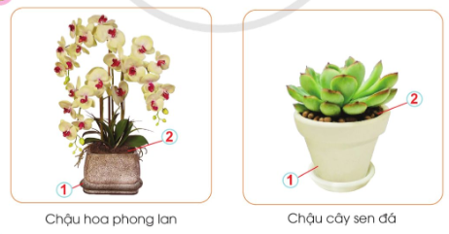  - GV mời một số HS trình bày.  - GV mời HS khác nhận xét.  - GV nhận xét, giúp HS nhận biết rõ: chậu; giá thể trồng hoa, cây cảnh.  Hoạt động 2: Nhận biết đặc điểm của một số loại chậu trồng hoa, cây cảnh.  - Gv chiếu hình ảnh 3 loại chậu đã chuẩn bị: nhựa, sứ, xi măng và giới thiệu về chúng.  - Cho HS quan sát hình 3 loại chậu SGK trang 17, yêu cầu: Em hãy nhận xét về chất liệu, kiểu dáng, màu sắc của mỗi loại chậu?  - Gv nhận xét, tuyên dương sự hiểu biết của HS.  - Loại chậu nào thích hợp dùng làm chậu treo trồng hoa, cây cảnh? Vì sao?  - Ngoài các loại chậu làm bằng nhựa, sứ, xi măng em còn biết chậu trồng hoa, cây cảnh còn làm bằng chất liệu gì nữa?  - GV nhận xét, tuyên dương. Chốt: Gỗ, gốm, giấy, …cũng được dùng làm chậu. Có thể tận dụng các loại vỏ chai, lọ, …làm chậu. Nên chọn loại chậu thích hợp với từng loại cây và vị trí để chậu.  - GV cho HS quan sát đáy của chậu và hình ảnh đang tưới cho chậu cây SGK trang 18.  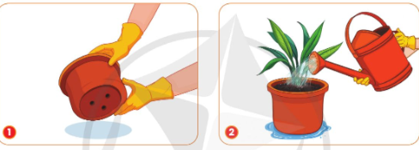  - Vì sao đáy chậu trồng hoa, cây cảnh có lỗ?  - Gv nhận xét, giúp HS hiểu tác dụng của lỗ thoát nước.  Gv: Tùy vào vị trí đặt châu mà có thể sử dụng hoặc không sử dụng đĩa lót ở dưới chậu  - Gv nhận xét, tuyên dương, dẫn dắt. |  | - HS làm việc chung cả lớp: Quan sát tranh và trả lời câu hỏi.  - Một số HS trả lời ( chỉ vào chậu và giá thể có trong hình)  1: là chậu 2: là giá thể  - HS khác nhận xét.  - HS lắng nghe, ghi nhớ.  - HS quan sát.  - HS quan sát và trả lời theo sự hiểu biết của mình.  - Chậu nhựa… Vì chậu nhựa có đặc điểm nhẹ, không dễ vỡ.  - Chậu làm bằng gỗ, thủy tinh, …hoặc vỏ chai đã qua sử dụng.  - HS cả lớp lắng nghe.  - HS quan sát  - ….để dễ thoát nước, tránh bị úng cho cây.  - HS lắng nghe, ghi nhớ.
3. Hoạt động luyện tập.
- Mục tiêu:
+ Củng cố về 3 loại chậu và đặc điểm của 3 loại chậu trồng hoa, cây cảnh ( chậu nhựa, chậu sứ, chậu xi măng )
+ Rèn luyện kĩ năng để góp phần phát triển năng lực công nghệ, năng lực thẩm mỹ.
- Cách tiến hành:
Hoạt động 3: Trò chơi “Ai nhanh, ai đúng”  - Gv tổ chức trò chơi Ai nhanh, ai đúng  - Gv yêu cầu HS đọc thông tin 3 thẻ( A,B, C) về đặc điểm của 3 loại chậu và quan sát hình ảnh 3 chậu (1,2,3) rồi gắn thẻ đặc điểm( A,B,C) phù hợp với từng loại chậu (1,2,3)  - Gv tổ chức cho HS chơi. HS nào gắn đúng và nhanh sẽ chiến thắng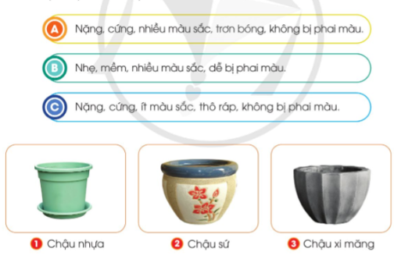  - GV mời HS khác nhận xét.  - GV nhận xét, tuyên dương. Chốt các ý.  - Gọi HS nhắc lại đặc điểm của chậu nhựa, chậu sứ, chậu xi măng.  - GV nhận xét chung, tuyên dương HS tham gia chơi nhiệt tình, sôi nổi. |  |  | - HS nghe phổ biến cách chơi.  - HS tham gia chơi.  - HS cổ vũ động viên.  - HS nhận xét.  - HS lắng nghe.  - 1 HS nhắc lại, lớp nghe và ghi nhớ  + Chậu nhựa: nhẹ, mềm, nhiều màu sắc, dễ bị phai màu.  + Chậu sứ: nặng, cứng, nhiều màu sắc, trơn bóng, không bị phai màu.  + Chậu xi măng: nặng, cứng, ít màu sắc, thô ráp, không bị phai màu.
4. Vận dụng trải nghiệm.
- Mục tiêu:
+ Củng cố những kiến thức đã học trong tiết học để học sinh khắc sâu nội dung.
+ Vận dụng kiến thức đã học vào thực tiễn. Qua đó phát triển năng lực công nghệ và năng lực thẩm mĩ.
+ Tạo không khí vui vẻ, hào hứng, lưu luyến sau khi học sinh bài học.
- Cách tiến hành:
- GV mời HS chia sẻ về các loại chậu và đặc điểm của các loại chậu hoa, cây cảnh ở gia đình mình hoặc ở trường.  - GV nhận xét tuyên dương.  - Nhận xét sau tiết dạy.  - Dặn dò về nhà. |  |  | - Học sinh tham gia chia sẻ về các loại chậu và đặc điểm của các loại chậu hoa, cây cảnh trước lớp.  - HS lắng nghe.
IV. ĐIỀU CHỈNH SAU BÀI DẠY:
..............................................................................................................................
..............................................................................................................................
..............................................................................................................................
---------------------------------------------------

